# プロセッシングツールボックスの表示

プロセッシングツールボックスが表示されていない場合は、メニューの「プロセッシング」→「ツールボックス」を選択してください。

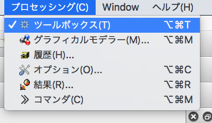

# ファイルからのスクリプト追加

「ファイルからスクリプトを追加」を選択して、txt2geotiff.pyを登録します。

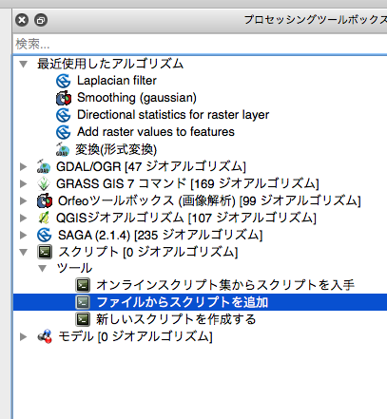

スクリプトの下に[CSMAP]→「Tool for CSMapMaker. Convert txt/csv to GeoTIFF」が追加されます。

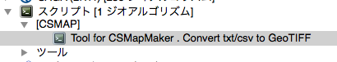

# スクリプト実行

対象とするファイルが入っているディレクトリを指定してください

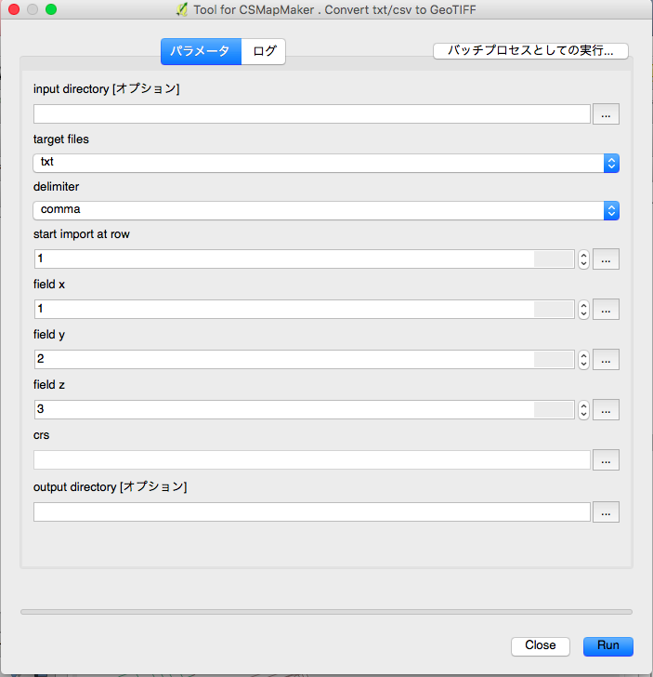

出力先のディレクトリを指定します

測地系・投影法を指定します

“…”から空間参照システム選択を立ち上げて選択してください

x, y, z がそれぞれ何カラム目かを指定します

ヘッダ行などが入っている場合に、何行目から読み込みを開始するかを指定します

区切り文字をcomma, space, tabから選択してください

対象とするファイルの拡張子を.txt/.csv/.xyzから選択してください